Название статьи
Инициалы фамилия студента

Студент бакалавр (магистр)
Инициалы Фамилия научного руководителя

Должность научного руководителя

Введение
При получении замечаний по почте – сохранять историю переписки!
Объем статьи в студенческий сборник не должен превышать 5-8 страниц. Формат листа А5. Имя файла статьи должно состоять из фамилии первого автора (студента), например, Иванов.doc. Статья подготавливается в программе Microsoft Word 2003/2007/2010/2016.
Файлы Шаблон.doc (Template.doc) и Пример.doc (Example.doc) имеют все необходимые форматы полей, стилей и оформлены по правилам издательства, которых необходимо придерживаться.
Оформление работы должны строго выполняться с использованием только стилей, которые представлены в данном шаблоне. Вызов контекстного окна стилей осуществляется через клавиши Alt + Ctrl + Shift + S или Alt + S. При использовании клавиш вызова в правой стороне окна (опционально) приложения появляется список стилей, разработанных для данного документа.
На рис. 1 показан вид данного документа c открытым списком стилей в Microsoft Word 2003.
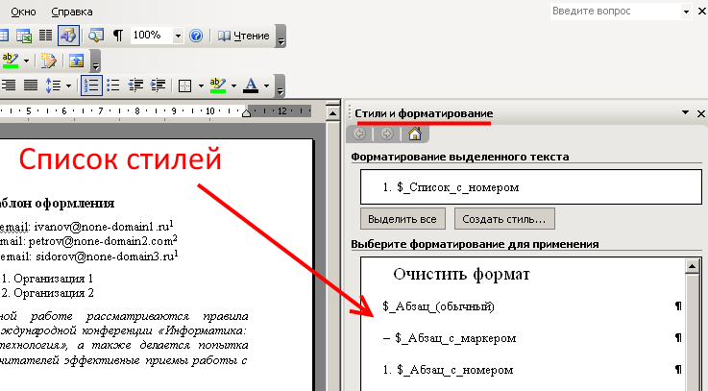
Список стилей документа в MS Word 2003
Набор стилей используется для форматирования текста статьи (абзацев, заголовков, рисунков, таблиц и т. д.). Все стили в данном шаблоне начинаются с префикса $_ – основные стили или @_ – служебные или вспомогательные стили (которые, в большинстве случаев авторами не используются). Оформление статьи осуществляется в виде назначения к абзацам соответствующих стилей из данного набора. Всегда необходимо выбирать «формат выделенного объекта, используя данный стиль». Для корректной работы исправлять заданные стили нельзя.
Стили имеют интуитивно понятные названия, однако определить назначения каждого стиля всегда можно путем выделения соответствующего абзаца (поставить курсор) в данном документе или в примерах правильно оформленных работ и посмотреть в списке выделенный стиль (используемый стиль для текущего абзаца в списке стилей выделяется рамочкой).
В табл. 1 для большинства стилей указано, когда они должны использоваться.

Назначение стилей
Название стиля | Когда используется
$_Статья_название | Название статьи
$_Автор | ФИО и email авторов статьи
$_Должность | Для студентов указывается: студент бакалавр либо студент магистр. Для научных руководителей – должность: ассистент, преподаватель, ст. преподаватель, доцент, профессор.
$_Копирайт | Сноска на первой странице с копирайтом авторов статьи  (требуется уместить ФИО всех авторов на одной строке, для этого можно уменьшить шрифт)
$_Раздел_название  _с_номером | Название раздела с номером  (номер будет добавлен автоматически)
$_Раздел_название  _без_номера | Название раздела, которые не принято нумеровать (Введение, Заключение, Список литературы)
$_Абзац_(обычный) | Основной текст работы

Продолжение табл. Error: Reference source not found
Название стиля | Когда используется
$_Абзац_с_номером | Перед абзацем будет приписан номер  (нумерация начинается заново для каждого раздела; если необходимо в одном разделе несколько раз повторить нумерацию с начала, то для соответствующего абзаца необходимо будет выбрать «Начать нумерацию заново»)
$_Абзац_с_маркером | Перед абзацем будет добавлено тире
$_Список_с_номером | Используется для нумерованных списков  (как правило, для коротких пунктов; что использовать, этот стиль или $_Абзац_с_номером обычно понятно из контекста, попробуйте применить один и второй и оставьте тот, что более уместен)
$_Список_с_маркером | Используется для списков, элементы которых начинаются с тире  (как правило, для коротких пунктов; что использовать, этот стиль или $_Абзац_с_маркером обычно понятно из контекста, попробуйте применить один и второй и оставьте тот, что более уместен)
$_Рисунок | Абзац, который непосредственно содержит рисунок (или несколько рисунков в линию).  Для рисунка должно быть выбрано размещение «в тексте».
$_Рисунок_название  _с_номером | Название рисунка сразу после абзаца $_Рисунок  (подпись «Рис. №» будет добавлена автоматически)
$_Рисунок_название  _без_номера | Название рисунка сразу после абзаца $_Рисунок в случае, если в работе присутствует только один рисунок  (подпись «Рисунок.» будет добавлена автоматически)
$_Рисунок_позиция  _(а_б_в_г_и_т_д) | Формирует оформление подписи для рисунка (см. для примера рис. 2)
$_Рисунок_пояснение
Окончание таблицы Error: Reference source not found
$_Таблица_заголовок  _с_номером | Номер таблицы, применяется к пустому абзацу  (подпись «Табл. №» будет добавлена автоматически)
$_Таблица_заголовок  _без_номера | Заголовок «Таблица» в случае, если в работе присутствует только одна таблица, применяется к пустому абзацу  (подпись «Таблица» будет добавлена автоматически)
$_Таблица_название | Название таблицы сразу после абзаца $_Таблица_заголовок_с_номером или $_Таблица_заголовок_без_номера
$_Таблица_содержимое | Содержимое всех ячеек таблицы  (может использоваться дополнительное форматирование вроде выравнивания и т.п.)
$_Листинг_заголовок  _с_номером,  $_Листинг_заголовок  _без_номера,  $_Листинг_название | Смысл и применение такие же, как $_Таблица_заголовок  _с_номером, $_Таблица_заголовок  _без_номера, $_Таблица_название, но для листингов (например, фрагментов кода)
$_Листинг | Текст листинга (например, фрагмент кода)
$_Формула и $_Формула_номер | Смотри объяснение в отдельном разделе ниже
$_Сноска | Текст сносок за исключением $_Копирайт
@_Ручное  _форматирование | форматирование при использовании макросов не сбрасывается.  Например, с помощью данного стиля оформлены все красные жирные абзацы в данном документе.

Оформление рисунков
Рисунки выполняются в форматах JPEG, TIF разрешением не ниже 200 dpi, ширина рисунка не должна превышать 11 см. Простые рисунки предпочтительно выполнять с помощью редактора Word на основе графических примитивов (фигур) MS Word (Вставка → Фигуры). Рисунки, выполненные в редакторе Word, должны быть вставлены как объект (Вставка, Объект, Рисунок Microsoft Word). Используется обтекание рисунка – в тексте (Формат объекта, Положение, Обтекание, выбрать в тексте). Для рисунков применять стиль $_Рисунок. Рисунки должны иметь подписи. Нумерация рисунков сквозная. Например: Рис. 1. Список стилей документа в MS Word 2003. Для подписи рисунков применять стиль $_Рисунок_название_с_номером.
Если рисунок в тексте присутствует в единственном экземпляре, то он не нумеруется. Например: Рисунок. Список стилей документа в MS Word 2003. В этом случае применяется стиль $_Рисунок_название_без_номера.
На рис. 2 приводится пример оформления рисунка, состоящего из нескольких частей, с использованием стилей $_Рисунок_позиция
_(а_б_в_г_и_т_д).
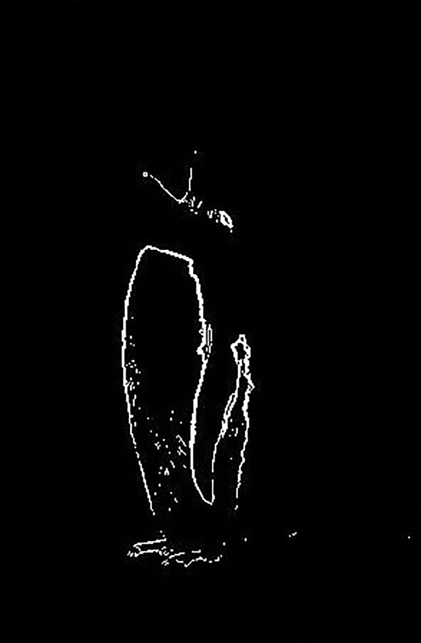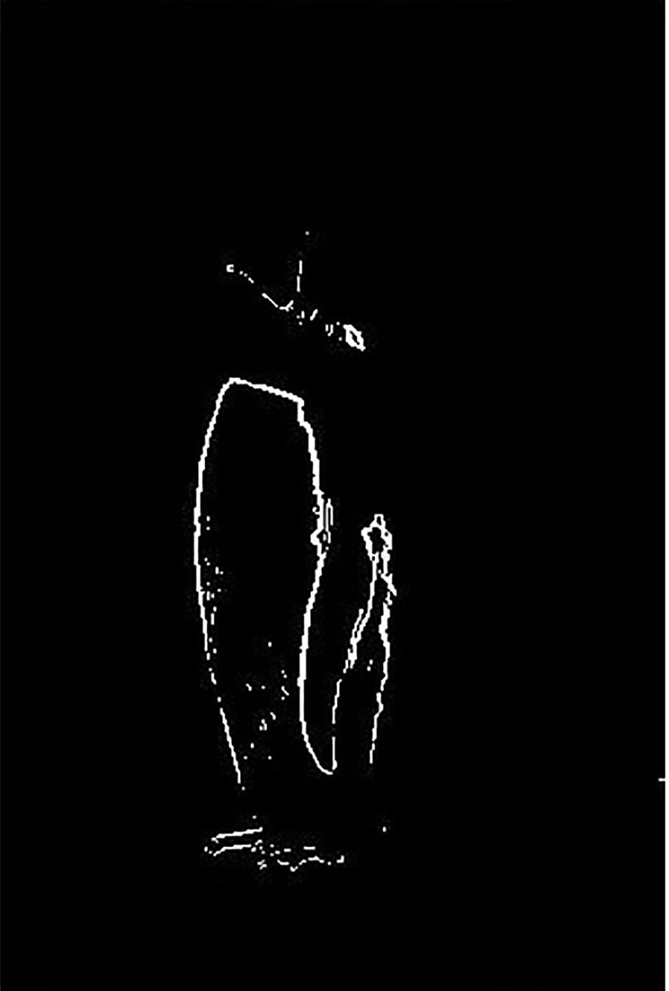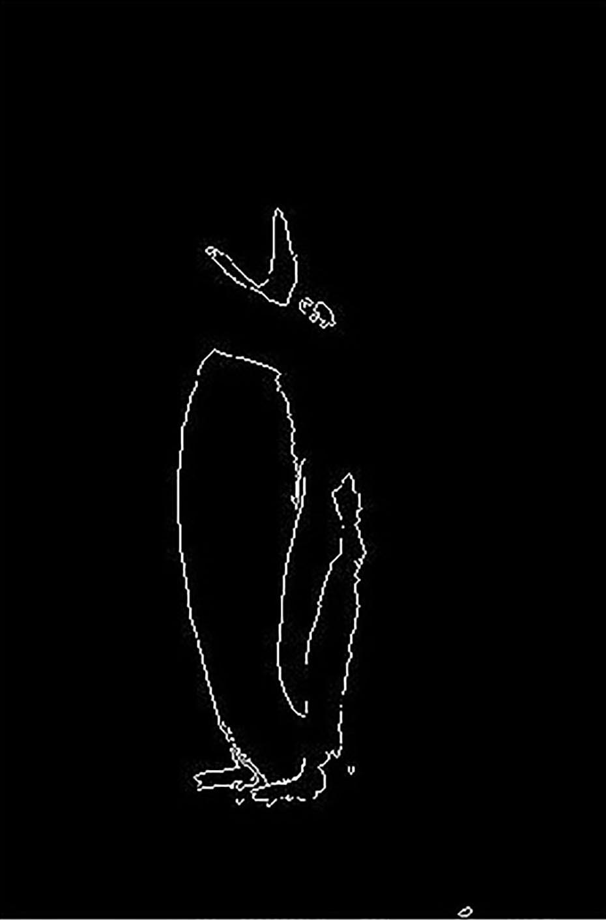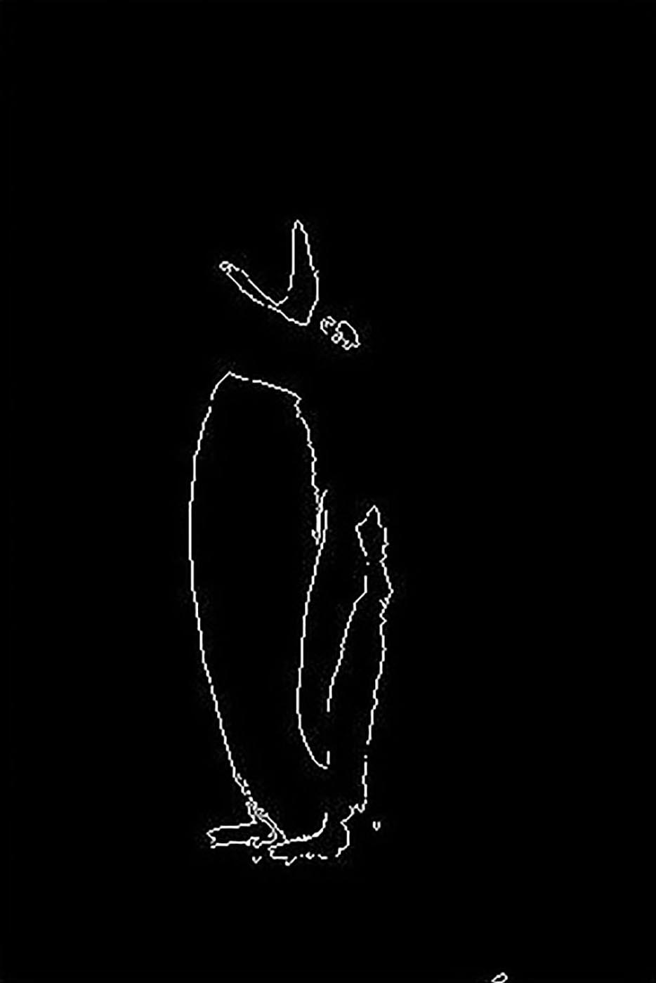
а б в г
Результат сегментации с оптимальными по критерию IMP порогами: a – оператор Собеля, б – оператор Превитта,
в – метод выделения границ по регионам, г – метод выделения границ по регионам с учетом окрестности Мура
Для рисунков лучше использовать наибольшее разрешение из возможного, а непосредственно в самом документе Microsoft Word устанавливать нужный масштаб. Это позволит в печатной версии документа получить приемлемое качество печати, а в PDF-версии – увеличивать масштаб для просмотра рисунков без потери качества.
Тот же пример (рис. 3), но в нем части рисунка размещены в две строки. Примеры оформления одиночных рисунков также встречаются в данном документе.

Оформление таблиц
Таблицы должны иметь подписи. Нумерация таблиц сквозная. Например: Табл. 1. Назначение стилей (для заголовка таблицы применять стиль $_Таблица_заголовок_с_номером, для подписи к таблице применять стиль – $_Таблица_название).
Ширина таблицы не должна превышать 11 см (обратите внимание, Microsoft Word вставляет по умолчанию таблицы более широкие, добавляя к ширине таблицы отступы слева и справа в ячейках).
Если таблица в тексте присутствует в единственном экземпляре, то она не нумеруется. Например: Таблица. Назначение стилей (для заголовка таблицы применять стиль $_Таблица_заголовок_без_номера).
По тексту ссылка на таблицы сокращаются до табл. (Например: табл. 1). Исключением является случай использования единственной таблицы в статье – в этом случае используется слово целиком (Например: таблица).
а б
в г
Результат сегментации с оптимальными по критерию IMP порогами: a – оператор Собеля, б – оператор Превитта,
в – метод выделения границ по регионам, г – метод выделения границ по регионам с учетом окрестности Мура

Оформление формул
Формулы подготавливаются в редакторе формул Microsoft Equation 3.0 (или Math Type) и должны быть вставлены как объекты (OLE-объекты) реализуется через Вставка → Объект → Microsoft Equation 3 (Вставка → Объект → Math Type), затем ОК. В тексте допускается только один вид формул (либо Equation 3.0, либо MathType).
В связи с чем, нельзя использовать стандартные формулы MS Word (Вставка → Формула). Допускается оформление формул: в одном OLE-объекте только одна строка формулы (за исключением особых случаев, таких как системы уравнений, матрицы (вектора), химические формулы), не принимаются статьи с формулами, выполненные в виде рисунков. Формулы следует нумеровать в круглых скобках, нумерация сквозная. Размеры символов в формулах (Equation): обычный 10 пт, крупный индекс 8 пт, мелкий индекс 4 пт, крупный символ 15 пт, мелкий символ 10 пт; стиль формул: шрифт Times New Roman, формат символов: переменная – наклонный, матрица-вектор – полужирный, греческие буквы: шрифт Symbol, формат символов – обычный, не курсив. При использовании специальных символов в тексте допускается использовать шрифт Symbol (Вставка – Символ...).
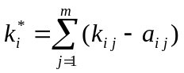
Для обеспечения нумерации формул также с помощью стилей необходимо использовать таблицы с невидимыми границами (формируется автоматически при использовании макроса – alt + F), как в примерах ниже.
Пример формулы:
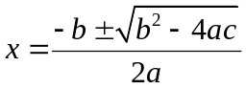
В данных таблицах стиль абзаца в левой ячейке с формулой – $_Формула, стиль в правой ячейке – $_Формула_номер. $_Формула_номер обеспечивает автоматическую нумерацию формул. (Кроме того, при желании можно ссылаться на номер формулы в виде перекрестной ссылки на номер абзаца.)
Нумерация формул в макросах, как и других объектов, предусмотрена только сквозная.
Если возникает необходимость в тексте использовать переменные из формул, то также необходимо использовать объекты Equation 3.0 или MathType, в которых фигурирует только одна переменная (использовать в тексте похожие на переменные буквы или отдельные символы недопустимо). Например, – дискриминант ( – Equation 3.0). Или, корни уравнения ( – MathType).
Для вашего удобства написаны специальные макросы, которые такие таблицы создают автоматически (см. раздел макросы).
Если макросы для формул по какой-то причине использоваться не будут, то для их оформления по описанным выше правилам необходимо скопировать вручную таблицы с невидимыми границами.

Ссылки на нумерованные разделы из текста работы
В работе при желании можно ссылаться на нумерованные разделы (номера рисунков, таблиц, листингов и использованных источников) в виде перекрестных ссылок на абзацы (Ссылки → Перекрестные ссылки → Абзац) с соответствующим форматированием добавленных полей (в данном документе именно так и сделано).
Переключить вид Текст полей ↔ Значение полей можно комбинациями Shift + F9 – для одного поля, Alt + F9 – для всех полей; F9 – обновить выделенные поля.
Использование перекрестных ссылок облегчает работу с документом, т. к. номера в ссылках будут автоматически меняться при добавлении новых нумерованных объектов (например, вставки рисунка выше).
(Для облегчения добавления перекрестных ссылок с нужным форматированием и т. п. со временем планируется добавить соответствующий макрос.)
Использование перекрестных ссылок не является обязательным требованием, можно указывать номера просто текстом (при этом не забудьте проверить в конечной версии документа, что все значения правильные).

Макросы
Для удобства работы с данным шаблоном написан ряд макросов. Для использования макросов необходимо для данного документа разрешить их выполнение.
Как правило, пакет Microsoft Word при открытии документа предупреждает, что в файле присутствуют макросы и спрашивает, разрешить ли их выполнения, или же, в новых версиях, показывает, сверху, непосредственно под лентой показывает предупреждение, как на рис. 4.
Предупреждение системы безопасности о наличии макросов
Макросы в Microsoft Office потенциально очень опасны, т.к. могут сделать что угодно под правами пользователя, который открывает документ с макросами. Поэтому прежде чем доверять макросам в данном шаблоне, вам следует самостоятельно убедиться, что здесь они работают исключительно с текущим документом (ActiveObject), не обращаются к файловой системе (как привило, объект FileSystemObject), не запускают никаких внешних приложений, ничего не скачивают из Интернета и т. д. Просмотреть макросы можно используя меню:
Вид → Макросы → Макросы → Изменить (в новых версиях Microsoft Word)
Сервис → Макрос → Редактор Visual Basic (в старых версиях Microsoft Word)
После того, как вы убедитесь, что в данном шаблоне макросы ничего предосудительного не делают, можете их разрешить для данного документа.
В табл. перечисляются сочетания клавиш, к которым привязаны макросы, с описанием, что они делают, а в табл. дополнительные сочетания клавиш. Данные макросы не являются обязательными для использования.

Список макросов
Сочетание клавиш | Действие (описание макроса)
Alt + E | Вставка объекта Equation в текущую позицию  (E – Equation)  Добавляет объект Equation 3.0 («x») или MathType (если установлен), в текущую позицию.  Удобно использовать (особенно для Equation 3.0) для добавления имен переменных из формул в текст статьи.  Если ни Equation 3.0, ни MathType не установлены, ничего не поизойдет.
Alt + 1 | Размер 100% для всех выделенных объектов  (1 – 100%)  Предназначен, прежде всего, для установки размера по умолчанию для объектов Equation 3.0, для которых случайно были изменены размеры.

Сочетание клавиш | Действие (описание макроса)
Alt + F | Добавление формулы с номером (F – Formula)  Добавляется формула с номером в виде скрытой таблицы, где левая ячейка имеет стиль $_Формула, а правая $_Формула_номер.  Если Microsoft Office относительно свежий и поддерживает MathType, то в качестве формулы вставляется объект MathType, иначе Equation 3.0 (текст формулы в обоих случаях «y = f(x)»).  Если при вызове данного макроса были выделены какие-то формулы, то первая из них переносится в качестве формулы в первую ячейку созданной таблицы для формулы, остальные формулы удаляются. Такое поведение удобно использоваться, чтобы подогнать оформление уже существующего документа к нашим требованиям.  Не выполняется, если курсор находится внутри какой-либо таблицы или выделена таблица или ее часть.
Alt + U | Восстановление стилей (включает Alt + N)  (U – Update)  Учитывая, что даже при аккуратной работе можно нечаянно повредить начальные стили данного шаблона, предусмотрена процедура восстановления первоначальных настроек стилей и параметров страницы.  Работает довольно долго (несколько десятков секунд для больших документов и слабых компьютеров).  Поэтому предварительно спрашивает пользователя, стоит ли данное действие выполнять.  При правильно отформатированном документе Alt + U не должно ничего менять в документе (возможно, за исключением пунктов, перечисленных в следующем разделе).

Дополнительные сочетания клавиш (не макросы)
Сочетание клавиш | Действие (описание макроса)
Alt + S | Список стилей  (S – Styles)  Действие назначено, т. к. существующую комбинацию (Alt + Ctrl + Shift + S) сложно нажимать.
Продолжение таблицы 3
Сочетание клавиш | Действие (описание макроса)
Alt + T | Верхний индекс  (T – Top)  Действие назначено, т. к. существующую комбинацию сложно запомнить.
Alt + B | Нижний индекс  (D – Bottom)  Действие назначено, т. к. существующую комбинацию сложно запомнить.

Ошибки нумерации списков
В некоторых случаях нумерация списка начинается не с 1, для исправления достаточно в контекстном меню для абзаца выбрать «Начать нумерацию с 1».
Макросы Alt + N и Alt + U сбрасывает признак «Начать нумерацию с 1», если он установлен, во всех нумерованных объектах. В этом случае необходимо в финальной версии статьи еще раз для нужных абзацев выбрать «Начать нумерацию с 1».

Список литературы
Литературные ссылки следует нумеровать в прямых скобках, нумерация сквозная. В случае нумерации диапазона источников необходимо весь диапазон включать в прямые скобки. Например: [1-4].
Библиографическое описание составляется по ГОСТ 7.1-2003 «Библиографическая запись. Библиографическое описание. Общие требования и правила составления» и ГОСТ 7.82-2001 «Библиографическая запись. Библиографическое описание электронных ресурсов».
Библиографическое описание описывается в разделе «Список литературы» (применять стиль $_Раздел_название_без_номера). Для самого списка применяется стиль $_Список_литературы. Следует избегать использования гиперссылок в источниках. При ее автоматическом преобразовании необходимо гиперссылку преобразовать в текст (или применять макрос Alt + N, который выполняет аналогичные действия).
Примеры наиболее используемых библиографических описаний приведены ниже.
Книги 1, 2, 3 автора:
Кириллов, В. И. Логика : учебник для юрид. вузов / В. И. Кириллов ; Моск. гос. юрид. академия. – 6-е изд., перераб. и доп. – М. : Проспект, 2009. – 233 с.
Грушевицкая, Т. Г. Культурология : учебник для вузов / Т. Г. Грушевицкая, А.П. Садохин. – 3-е изд., перераб. и доп. – М. : ЮНИТИ-ДАНА, 2008. – 687 с.
Книги 4 и более авторов:
Философия : учебник / Н. С. Савкин [и др.] ; отв. ред. Н. С. Савкин. – 3-е изд., испр. – Саранск : Морд. ун-т, 2004. – 355 с.
Журналы 1, 2, 3 автора:
Казаков, Н. А. Запоздалое признание : повесть / Н. Казаков // На боевом посту. – 2000. – № 9. – С. 64-76.
Баталов, А. Л. Сакральная топография средневекового города / А. Л. Баталов, Л. А. Беляев // Известия Института христианской культуры средневековья. – Москва, 1998. – Т. 1. – С. 13-22.
Боголюбов, А. Н. О вещественных резонансах в волноводе с неоднородным заполнением / А. Н. Боголюбов, А. Л. Делицын, М. Д. Малых // Вестник Московского университета. Сер. 3, Физика. Астрономия. – 2001. – № 5. – С. 23-25.
Журналы 4 и более авторов:
Мониторинг состояния оборудования систем связи в трубопроводном транспорте нефти / Л. И. Григорьев [и др.] // Автоматизация, телемеханизация и связь в нефтяной промышленности. – 2007. – № 5. – С. 3-8.
Материалы конференции:
Моисеева, М. В. Японская мультипликация и ее восприятие в России / М. В. Моисеева, Е. В. Кудряшева // Социокультурная миссия университета в современном обществе : сб. тр. участников I Всерос. научно-практической конф. "Человек, культура, образование" (Ульяновск, 2-4 июля 2005 г.). – Ульяновск, 2006. – С. 142-145.
Патентные документы:
Приемопередающее устройство [Текст] : пат. 2187888 Российская Федерация : МПК H 04 В 1/38, Н 04 J 13/00 / Чугаева В. И. ; заявитель и патентообладатель Воронеж. науч.-ислед. ин-т связи. – № 2000131736/09 ; заявл. 18.12.00 ; опубл. 20.08.02, Бюл. № 23 (II ч.). – 3 с.
Пат. 2187888 Российская Федерация, МПК7 H 04 В 1/38, Н 04 J 13/00. Приемопередающее устройство [Текст] / Чугаева В. И. ; заявитель и патентообладатель Воронеж. науч.-ислед. ин-т связи. – № 2000131736/09 ; заявл. 18.12.00 ; опубл. 20.08.02, Бюл. № 23 (II ч.). – 3 с.
ГОСТЫ:
Стекло безопасное для наземного транспорта. Общие технические условия [Текст] : ГОСТ 5727-88. – Изд. сент. 2001 с Изм. 1, 2, 3 (ИУС. 1992. № 2; ИУС. 1999. № 1; ИУС. 2001. № 11). – Взамен ГОСТ 5727-83 ; введ. 01.01.90.
ГОСТ Р 517721–2001. Аппаратура радиоэлектронная бытовая. Входные и выходные параметры и типы соединений. Технические требования [Текст]. – Введ. 2002-01-01. – М. : Изд-во стандартов, 2001. – IV, 27 с. : ил. ; 29 см.
Ресурсы локального доступа:
Сидыганов, В. У. Модель Москвы [Электронный ресурс] : электрон, карта Москвы и Подмосковья / В. У. Сидыганов, С. Ю. Толмачев, Ю. Э. Цыганков. – Версия 2.0. – Электрон, дан. и прогр. – М. : FORMOZA, 1998. – 1 электрон. опт. диск (CD-ROM).
Атлас-98 [Электронный ресурс] : 3D., 1998. – 1 электрон. опт. диск (CD-ROM).
Сетевые ресурсы:
Исследовано в России [Электронный ресурс] : многопредмет. науч. журн. / Моск. физ.-техн. ин-т. – Электрон. журн. – Режим доступа: http://zhumal.mipt.rssi.ru
Электронный каталог ГПНТБ России [Электронный ресурс] : база данных. – Режим доступа : http://www.gpntb.ru/win/search/help/el-cat.html
При описании URL-адресов в конце URL-адреса точка не ставится!
В библиографических описаниях и в тексте материалов следует различать дефис («-»), который используется, как правило, внутри слов для их разделения, использования сокращения, указания диапазона страниц и т. д. (например: Ростов-на-Дону, д-р, 15-26), и тире (длинное тире «–» [«m-dash»]), которое используется для разделения библиографических описаний (например: … Автоматизация, телемеханизация и связь в нефтяной промышленности. – 2007. – № 5).

 ФИО студента, ФИО науч. руководителя, 2019

